2008第十五屆東京書展參展報告
國立故宮博物院文化行銷處
助理研究員張浣雲
國際書展之沿革、方式與功能
近代國際書展的方式，起源於19世紀初德國萊比錫書展之延續。當時書展之功能僅是圖書業界、經銷商、出版商與印刷廠商們接洽生意之性質。到了第二次世界大戰結束後，才發展成為既可展售圖書又可以增進國際關係之場合。1949年德國分裂為東、西德兩部分，書展改於法蘭克福舉行，遂使法蘭克福成為國際間出版商購買不同國家語言版權之最佳場所。1950年之後由於德國人辦事嚴謹，加上法蘭克福位居歐洲中心，金融及交通均十分發達，該書展逐漸擴大為歐洲國際性的書展重鎮。
一般而言，國際書展的主要功能係有兩項，即「版權買賣」與「圖書展售」，謹摘要分述如下：首先是「版權買賣」方面：係提供各國出版商之間洽談版權交易，以及出版業務等洽談之場所。其次是「圖書展售」方面：係提供圖書館人員、出版商及代理商之間，展覽圖書，以及訂購圖書的場所與機會。

若以圖書展覽品來區分，則有「專業型書展」及「綜合型書展」兩種；大部分的國際書展均係屬綜合型，另加上特殊主題展館之設計，以吸引各種類型參觀觀眾或讀者之需求。近年來的大型國際書展，為吸引及滿足各種類型及不同年齡的參觀者，都將以上多種功能加以結合。

本屆書展概況
一、日本地理、文化及經濟概要

日本位居於亞洲東部海洋之群島國家，含有北海道、本州、四國、九州等四大島及其附屬之小島；東臨太平洋、西濱日本海及對馬海峽、北接千島群島與庫頁島、南鄰琉球群島。面積為37萬7,815平方公里，首都位於東京都。日本的政治體制係採君主立憲，主要的宗教係為神道教、佛教等宗教。主要的政黨則有自民黨、民主黨、公明黨、共產黨、社民黨等政黨。

2007年日本之人口達1億2,770萬人，國內生產毛額（GDP）為4兆3,776億美元，平均每人國民所得為3萬4,252美元，高居亞洲主要國家平均每人國民所得之首。日本係我國最大進口國家，以及係第四大出口市場；該國主要出口項目即含印刷機器墨水與碳粉材料、車輛及零附件、積體電路及微組件等。

二、書展之概要

「2008年第十五屆東京國際書展」於2008年7月10日至13日為期四天，在日本東京有明國際展覽館舉行。日本係僅次於美國的全球第二大版權市場，所以，本次國際書展亦是將國際出版品呈現給日本出版業，以及洽談版權的最佳橋樑。

本屆書展共吸引了來自我國、美國、日本、韓國及中國等三十個國家，合計達七百七十家出版社或廠商參加展覽。本屆書展參觀人數高達6萬1千多人次，比上屆增加5千多人次。「2008年第十五屆東京國際書展」規模之盛大，創下了歷年來東京國際書展之紀錄。書展的另以特價書以招攬客人，不少新版圖書和暢銷書均以二折到三折的優惠價回饋讀者，西洋書籍則以三折至八折的優惠價出售。

參與本屆書展我國之業者，係有國立故宮博物院（以下簡稱「本院」）、天下遠見出版、龍岡數位文化、廣和國際等公司，由「中華民國圖書出版事業協會」理事長陳恩泉率領計有二十多位我國出版業者或機構參展。陳理事長即表示，本屆台灣參展的特色是以我國故宮博物院的出版品為主，這些代表中華民國政府的出版品，能在東京國際書展展出，具有指標作用。此外，透過國際書展可以有效地進行國際間之版權洽談、出版業務的交流，且可彰顯我國出版事業在亞太地區的地位。

第十五屆東京國際書展共有自然科學書展、社會人文書展、科教書與相關教育軟體圖書展、編輯製作科技展、數位出版展、兒童書籍展、藝術設計書刊展區、語言教育展區、數位內容出版科技展區、書店管理系統區，以及印刷管理解決方案展等區；展示區分區規劃清晰井然有序，讓參觀之民眾迅速有效地找到自己有興趣之展示區。

三、書展之特色

本屆書展最重要之點，係於同時舉辦的「2008數字出版展」，專門展示了最新的數字印刷、出版技術及服務。參展商展出的數字內容製作應用軟體、電子字型等使參觀者大開眼界。在該出版展中，傳統出版社被安排在「版權人」之位置，各家參展者推出新的著作權保護系統，線上閱讀付費等軟體系統，均強力表達對傳統出版領域權利保護之態勢。

此外，編輯製作書區的「造本裝幀展」陳列了2007年的出版品中，獲得各方肯定的書籍暨封面設計。而數位出版書區展出了許多將紙本轉化成電子刊物的技術，包括能夠在剛於日本上市的蘋果「iPhone 3G」手機上「翻閱」小說或漫畫的軟體技術，吸引大批讀者圍觀。

四、專題報告及其他

書展期間，艾禮克‧揚（Eric Yang）─藍登書屋亞洲分社總裁兼CEO，以「世界出版和內容產業的主潮會轉移到亞洲？」為主題之專題報告，分別介紹亞洲的主要出版國家，例如：世界第二大圖書市場的日本、佔世界第十一位的韓國，以及深具潛力的中國及越南等國家的出版動向，並且展望了世界出版產業邁向亞洲地區轉移的新趨勢。
本次展場上，相對於南韓、中國展區面積的寬闊，我國展示區顯得比較精簡迷你。我國出版業者雖然很積極地參與國際書展，但近年來，由於政府預算較不充分；因此，在東京國際書展所展出的規模就顯得比較精簡。
國立故宮博物院參展重點及展後處理
- 本院參展重點

國立故宮博物今年共展出70餘種精選書籍及影音光碟，如《重修台郡各建築圖說》、《大觀－北宋書畫特展》、《大觀－北宋汝窯特展》、《大觀－宋版圖書特展》、《清宮蒔繪宋－院藏日本漆器特展》、《披荊斬棘－十七世紀後的台灣》、《懷素自敘帖卷檢測報告》、《國色天香－伊斯蘭玉器》、《和光剔采－故宮藏漆》、《探索亞州－故宮南院首部曲》、《龍藏經－圖像之部》、《玉之靈》等。參展之重點除積極與日本地區經銷商及出版品授權合作廠商交流外，另一項重點即是宣傳本院與龍岡數位文化合作出版的《清康熙朝內府泥金藏文寫本龍藏經》。該經係世界上年代最久遠、保存良好且係全世界唯一的經典，係製作完成於康熙八年。因康熙之祖母孝莊文皇太后是虔誠教徒，見宮中明代藏文大藏經年久破損，鼓勵康熙撥款，以泥金為書寫材質，請喇嘛重抄。康熙賜名《龍藏經》，恭奉在慈寧宮，只有逢年過節、先皇忌日，才由高級喇嘛開啟經文唸誦。因此，雖經三百多年，保存仍良好。該經在國內外宗教界和學術界地位崇高，其出版已引起相當矚目。將全藏諸神尊像匯總成冊景印出版，斯深宮秘笈能化身萬千流佈宇內，菩提法門之修習證悟，勢將有所助益。
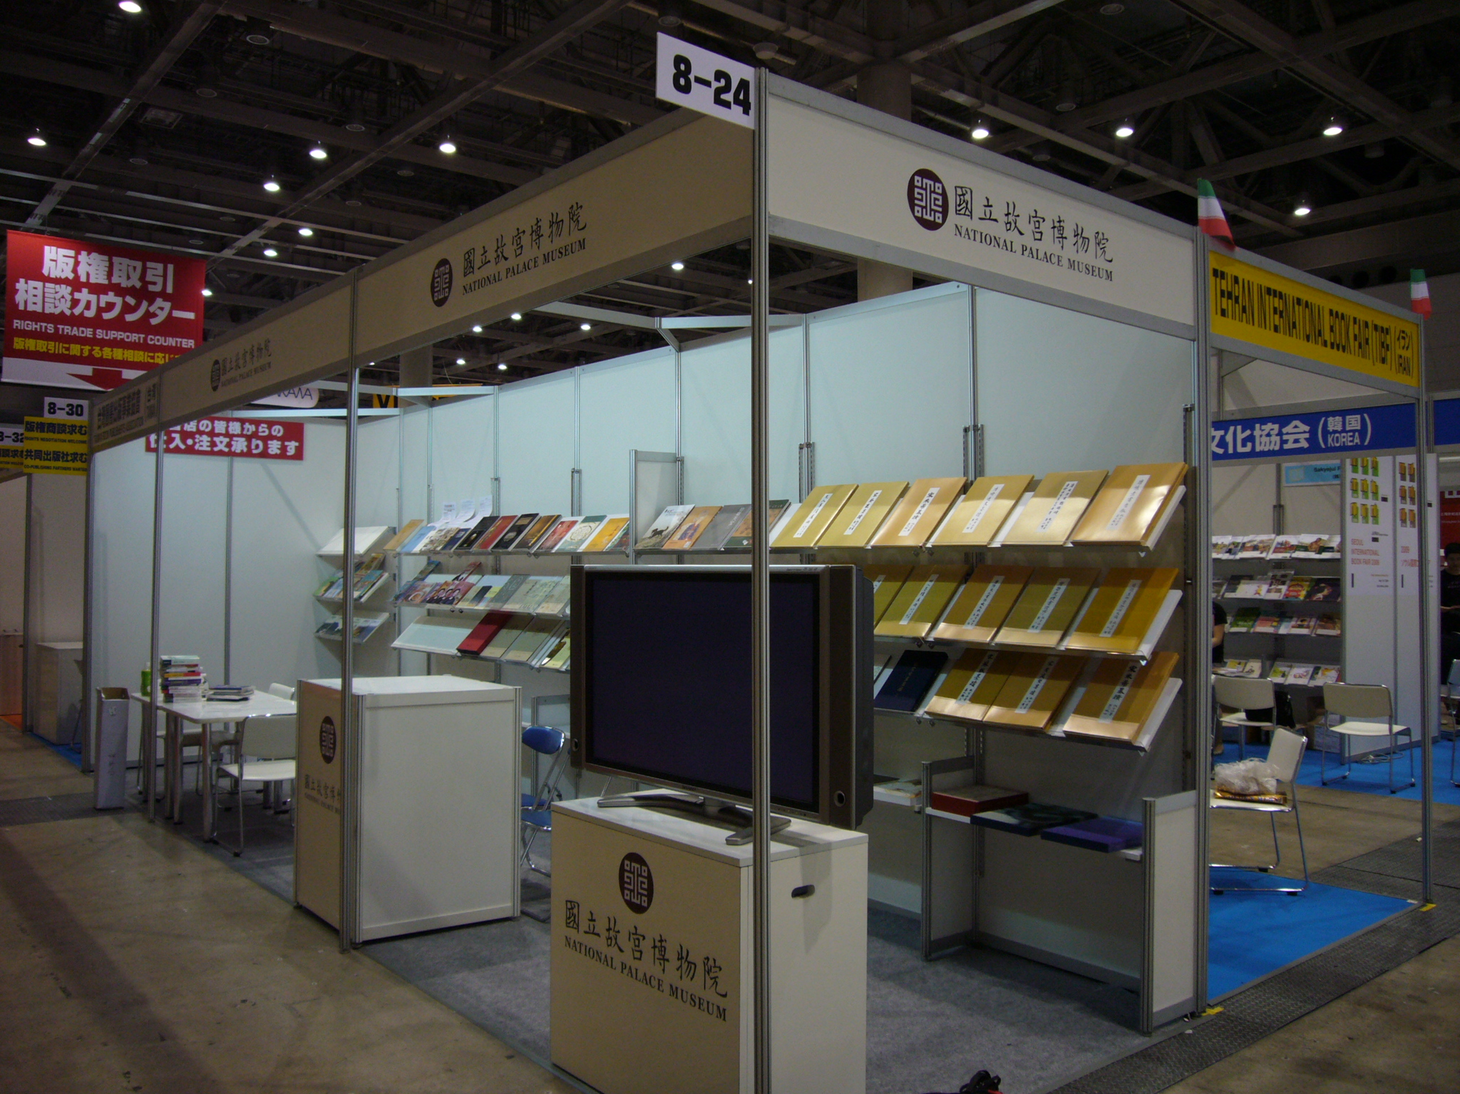
2008年第十五屆東京國際書展國立故宮博物院參展攤位

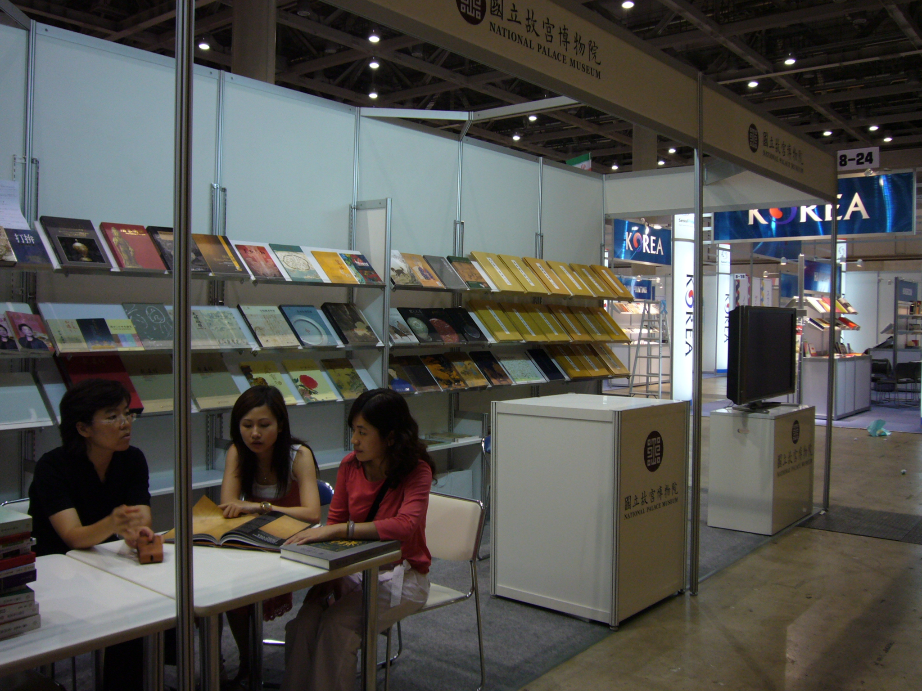
讀者在國立故宮博物院展位上參觀情形

二、展後處理

本次書展閉幕後，本院並即透過我國台北駐日經濟文化代表處，將參展之圖書及光碟等相關資料轉贈予日本拓殖大學，由該校常務理事兼福爾摩沙研究會會長佐野幸夫代表接受，佐野幸夫先生特別致上感謝函及紀念性質之禮物，感謝本院在東京國際書展閉幕後，贈送許多圖書及典籍給予該校蒐藏。此舉勢將加深爾後日本學術界、文藝界，以及民間等，對於對我國文化、藝術等更進一步之瞭解。
結論與建議
- 結論

現今世界主要國家均已將國際書展當成一國文化力量的重要指標之一，每年都會擇地定期舉行。國際書展也越辦越興盛，遍及各大洲，規模及數量也越來越大，世界著名的國家及大都市均係國際書展的重要展點。

國際書展既可以做國際間版權之買賣，又可以提供各類書籍的展售，主題且包羅萬象，又可充分利用各式各樣的新科技來提升整個展覽的規劃與管理。所以，國際書展不但可以增進國際間文化交流與良性互動的大好機會，亦係展現各國文化特色的最佳重要舞台之一。

在亞洲地區，日本東京國際書展由於參加展覽的成本比較高，加上日本人特殊的交易方式（例如：重視人際關係、付款方式以遠期為原則、嚴格要求商品之品質、出貨前實施驗貨、嚴守交易條件、講求長期穩定之交易，以及商業糾紛尊重調停…）等，導致東京未能成為亞洲版權最重要之交易中心。不過近年來，東京書展刻意突顯數位出版品，希望找出國際書展新的核心價值，日本當局此種努力，頗值得我們學習與效法。

二、建議

（一）日本人頗為喜愛台灣日治時期的若干相關出版文物，其中很多尚未被日本人蒐集的出版物，現在都是政府的公共財產，涉及智慧財產權、著作權。透過書展或研討會等交流，可讓日本人知道，倘若想取得出版品內容，需要透過正常管道洽商我方有關機關或機構。

（二）由於實體紙本書籍的閱讀人口逐漸滑落，如何讓年輕讀者利用電子數位產品來增進閱讀的可能性，成為近年來出版界的重要課題之一。政府以及民間部門都應積極重視既有之實體圖書典籍等紙本，如何有效且迅速地轉化成電子數位或網際網路等之運作模式，俾便於電子數位傳輸之出版發行。

